Luna de Miel de Lujo en Grecia

DURACIÓN: 10 Días / 09 Noches
SALIDAS: Diarias 2026 (sujetas a operatividad)
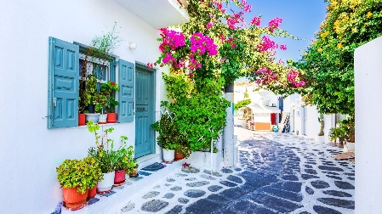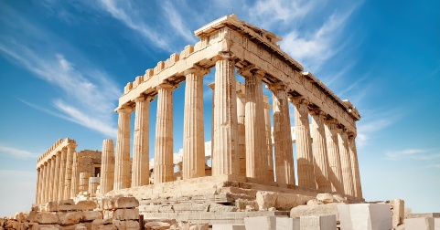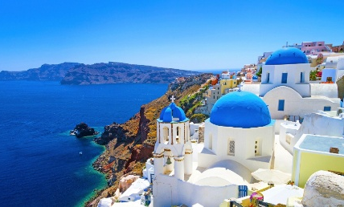
ITINERARIO
Día 1 ATENAS
Llegada al aeropuerto, encuentro con su asistente y traslado al hotel. No duden en solicitarle al asistente reservas de restaurantes o paseos durante su estancia. Alojamiento.

Día 2 ATENAS
Desayuno. Dia libre para explorar esta maravillosa ciudad, la cuna de la civilización. Por la noche pueden cenar en uno de los restaurantes exclusivos con vistas a la Acrópolis y terminar el día en el magnífico roof garden bar del hotel saboreando un coctel y disfrutando de las vistas de la ciudad. Alojamiento.

Día 3 ATENAS - MYKONOS
Desayuno. Salida hacia el puerto del Pireo para tomar el hydrofoil (barco rápido) de línea regular hacia Mykonos. Llegada a Mykonos y traslado al hotel. Alojamiento.

Día 4 y 5 MYKONOS
Desayuno. Estancia en la isla de Mykonos y días libres para pasear por las calles estrechas de la capital, disfrutar de un tratamiento en el exclusivo spa del hotel, explorar la isla en Todoterreno, o visitar la isla de Delos. Por la noche probar la cocina exquisita cicládida del restaurante Mikrasia en el hotel, preparada por chef Ettore Bottrini, premiado con estrella Michelin. Alojamiento.

Día 6 MYKONOS - SANTORINI
Desayuno. A la hora convenida traslado al puerto con destino a Santorini en barco hydrofoil. Llegada y traslado al hotel. Alojamiento.

Día 7 y 8 SANTORINI
Desayuno. Días libres para explorar la isla. Disfruten de las maravillosas vistas desde su habitación, tomen la oportunidad de hacer una cata de vinos en un antiguo monasterio o hacer un paseo en yate para ver la famosa puesta del sol. Para cenar prueben el restaurante Chromao Therasiacon las extraordinarias vistas a la caldera y exquisiteces culinarias elaboradas por el chef Bottrini. Alojamiento.

Día 9 SANTORINI – ATENAS
Desayuno. A la hora convenida traslado al puerto con destino a Atenas. Llegada y traslado al hotel y alojamiento. Disfruten de su última noche en Grecia con una cena en uno de los nombrados restaurantes de la costa ateniense con vistas al mar. Alojamiento.

Día 10 ATENAS
Desayuno. Traslado de salida hacia el aeropuerto. Fin de nuestros servicios.

- PRECIO EN EUROS (EUR) POR PERSONA EN HABITACIÓN DOBLE:
VIGENCIA: 01 AGOSTO AL 20 OCTUBRE 2026
SALIDA | DOBLE
01 AGOSTO AL 25 DE AGOSTO | $4,405 EUR
26 AGOSTO AL 21 DE SEPTIEMBRE | $4,110 EUR
22 AL 30 DE SEPTIEMBRE | $3,995 EUR
01 AL 20 DE OCTUBRE | $3,675 EUR

“Precios sujetos a cambios y/o disponibilidad”
NOTA: Tarifa valida viajando mínimo 2 pasajeros.

INCLUYE
- 3 noches en Atenas en alojamiento y desayuno
- 3 noches en Mykonos en alojamiento y desayuno
- 3 noches en Santorini en alojamiento y desayuno
- Traslados privados de lujo en Atenas Aeropuerto- hotel- Aeropuerto (el de llegada con asistencia) para todas las categorías
- Traslados privados en Mykonos, Santorini Aeropuerto-hotel-Aeropuerto
- Billetes de hydrofoil en clase Club para todos los tramos

NO INCLUYE
- Vuelos internacionales y/o locales no especificados.
- SUPLEMENTOS POR PERSONA: Aéreo: Atenas/Mykonos: 210 euros, Mykonos/ Santorini: 125 euros, Santorini/Atenas: 190 euros
- Alimentos no especificados.
- Seguro de viaje.
- Propinas para guía, maletero y chofer
- Gastos personales como propinas, bebidas, lavandería, llamadas telefónicas, etc.
- Visitas y actividades opcionales.
- Servicios no mencionados como incluidos

EXPERIENCIAS OPCIONALES (NO INCLUIDAS) EN SANTORINI
- Cata de Vinos en St. Joseph WineCave, ‘The Powerof the Volcano’, duración de 2 horas.
- Paseo en Catamarán semi privado por la Caldera (salidas diarias): bajo petición.

BENEFICIOS EXCLUSIVOS CON LOS HOTELES KATIKIES UNICAMENTE:
Santorini:
Cócteles al atardecer y aperitivos en el salón. Condiciones: Bebidas no premium incluidas un cóctel por persona durante la estancia. Los clientes avisarán en la recepción a su llegada. Crédito de 50 euros por pareja a utilizarse en las facilities del hotel. Valido para reservas con estancia en abril, mayo & agosto 2026

Mykonos:
Tratamiento de Spa de cortesía (masaje en pareja de 30 minutos). Condiciones: Sujeto a disponibilidad, reservar con antelación a la llegada o en el momento de la reserva para asegurar disponibilidad.

